En Cuba, después de la guerra

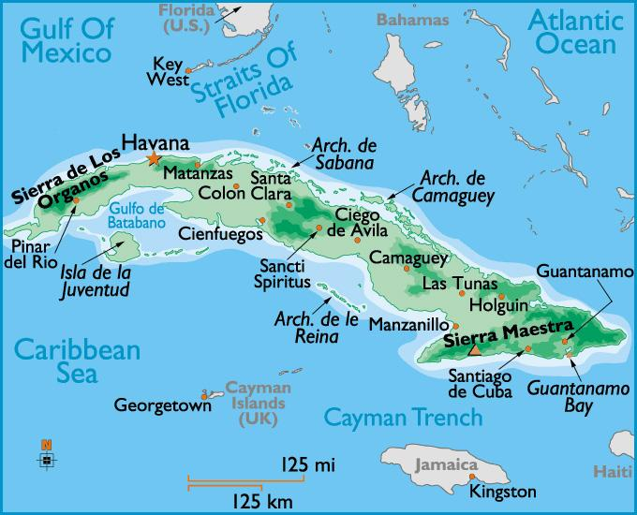

En Cuba hubo muchos fusilamientos al terminar la guerra que llevó a la Isla el gobierno comunista. Jóvenes de Acción Católica y sacerdotes, que no se unieron al Partido triunfante, pagaron con su vida su negativa a colaborar. Alguien sacó la carta de uno de los condenados y ejecutados. Y logró publicarla en un periódico de España. Era el Diario «Ya», 8-12-1961

Decía el título UN JOVEN CUBANO ANTE LA MUERTE.

El cronista decía: No quisiera caer ni en lo falsamente sentimental ni en el dolor fácil. Uno quisiera transmitir una sencilla verdad: la que brota de un hombre que está a punto de morir. Tenemos ante la vista la carta dirigida por un joven cubano a sus familiares. Es la carta de adiós definitivo, de última despedida. La carta lleva un membrete, que dice así: «República de Cuba. Ministerio de Defensa Nacional. Ejército.»
Firma la carta «Rogelio». No sabemos más, o no podemos decir más.

Y esta carta —que se comenta por sí misma— decía así:

«Queridísimos padres y hermanos: Sé lo que representa para ustedes el momento en que reciban la noticia de mi muerte, encontrándose ustedes lejos de donde yo estoy. Quiero decirles que esto fue siempre lo que yo le pedí a Dios. Creo que hubiera sido para ustedes un sufrimiento mayor moral y quizá físico si hubieran estado aquí y hubieran tenido que pasar por todo este tiempo, que entre mi prisión y mi muerte duró treinta y dos días.

No tienen en ningún momento que abochornarse de mi prisión y fusilamiento; Al contrario, espero que estén orgullosos de su hijo, que supo adoptar una postura correcta en el momento en que Dios y la Patria pedían el sacrificio de su hijo. Quiero que sepan que era la única postura que podía tener en situaciones como las que está atravesando la Patria en estos momentos.
Esta se la estoy escribiendo a las 2 a. m. del día 30 de abril. Estoy es una celda que le dicen capilla, ya que mi muerte es cuestión de minutos. Quiero que de esta manera sepan ustedes que mi último pensamiento en la tierra, mientras tuve un minuto de vida, fue para ustedes y mis queridos hermanos.

Padres, hermanos, sólo tengo una horrible preocupación, pero confío que, siendo mi última voluntad, esa preocupación deje de serlo y se convierta en una gran alegría: ella es la vida espiritual, la vida religiosa de ustedes. Saben que siempre mi preocupación fue la religión católica y tratar de hacer la voluntad de Dios. En estos momentos estoy seguro de que la estoy cumpliendo y quiero que esta muerte mía, de la cual deben estar orgullosos, sirva para que ustedes, papá y mamá, me hagan la promesa de ir a misa todos los domingos y de confesarse y de comulgar los dos y, después, hacerlo regularmente. Que mis hermanos hagan ejercicios espirituales anualmente y vayan a misa todos los domingos...

En estos momentos en que la muerte toca a las puertas, sabrán, padres y hermanos, que estoy con gran tranquilidad, lo mismo que todos mis compañeros, ya que ello me abre las puertas del cielo y de la dicha eterna.

Recuerden que les espero en el cielo. Que tengan fortaleza como yo la tengo en estos momentos. Y que voy con una sola preocupación: su vida espiritual.

Por favor, no la abandonen. Que en ningún momento mi problema vaya a afectar el catolicismo de ustedes; al contrario, lo fortalezca. Sin más, esperándoles en el cielo, queda su hijo, que nunca les olvida y los espera.

Rogelio.»

Terminaba el informe así:

Que cada lector haga ahora el comentario íntimo y sincero de esta sentida y sencilla despedida de la vida. Que cada cual piense en los diferentes modos de morir. Esta carta, dirigida por el firmante a sus padres, parece como si, providencialmente, estuviera destinada a todos los hombres. No hay una sola condenación para los que van a llevar al patíbulo al joven condenado. Parece como si morir por la fe fuese una cosa tan natural, tan esperada. No creemos necesario añadir que este joven «Rogelio» es una víctima del régimen de Castro...

Para los españoles no es novedad esta postura ante la muerte. Hace años hubo unos 25.000 jóvenes católicos, 6.000 sacerdotes, 230 religiosas y 17 obispos que supieron lo que era esta carta por propia experiencia, Sucedieron miles de casos como éste. Para América, y especialmente para Cuba, la carta de este muchacho debería servir de aviso y, sobre todo, de lección.

